Бюджетное учреждение высшего образования

Ханты-Мансийского автономного округа – Югры

**«Сургутский государственный университет»**

Отчет по лабораторной работе № 4

**«Использование средств рационального построения моделей»**

**Выполнил:**

Студент 3-ого курса

Гр. 607-91

Тунян Э.Г.

**Проверил:**

Шайторова И. А.

**2022 г.**

**Цель работы:** организовать работу модели с взаимосвязанными процессами, а также управление движением транзактов в зависимости от состояния элементов модели.

**Вариант 15**

**Задание 1:**

Организация модели взаимосвязанных процессов. Базовые операторы: test, loop, assign, initial.

В ремонтную службу предприятия поступают приборы для ремонта. Каждый прибор может содержать от 3 до 7 неисправных деталей (с одинаковой вероятностью). Поток приборов – пуассоновский c заданным средним интервалом поступления приборов. В ремонтной службе работают два ремонтника. Ремонт прибора включает следующие операции: осмотр прибора – от e до f мин; замена неисправных деталей, время замены одной детали – гауссовская случайная величина со средним значением a мин и стандартным отклонением 30 с. В начале работы в ремонтной службе имеется c запасных деталей. Каждые 24 ч. этот запас пополняется до d штук. В данной задаче два взаимосвязанных процесса: ремонт приборов и поступление запасных частей. Разработать модель для анализа работы ремонтной службы в течение 30 сут.





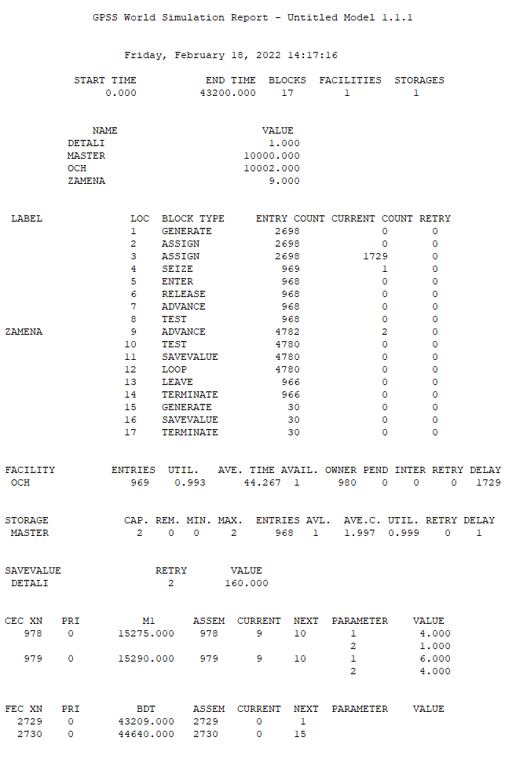

|  |  |  |
| --- | --- | --- |
| START TIME | модельное время в момент начала моделирования | 0 |
| END TIME | конечное время моделирования | 43200 |
| BLOCKS | количество операторов, используемых в текущей модели | 17 |
| FACILITIES | количество каналов, используемых в модели | 1 |
| STORAGES | количество многоканальных устройств | 1 |
| NAME | содержит имена, используемые в программе модели | DETALI, MASTER, OCH,  ZAMENA |
| VALUE | определяет числовое значение (номер), соответствующее имени | 1, 10000, 10002, 9 |
| LABEL | алфавитно-цифровое имя данного оператора (если оно задано) | - |
| LOC | числовой номер позиции данного оператора | С 1 до 17 |
| BLOCK TYPE | тип оператора в GPSS | GENERATE, ASSIGN, ASSIGN, SIZE, ENTER, RELEASE, ADVANCE, TEXT, ADVANCE, TEST, SAVEVALUE, LOOP, LEAVE, TERMINATE,  GENERATE, SAVEVALUE,  TERMINATE |
| ENTRY COUNT | количество транзактов, вошедших в данный оператор за время моделирования | 2698, 2698, 2698,969, 969,  969, 969, 969,4782,4780,  4780, 4780,966,966,30,30,  30 |
| CURRENT COUNT | количество транзактов, находящихся в данном операторе к моменту завершения времени моделирования | 0,0,1729,1,0,0,0,0,2,0,0,0,0  0,0,0,0 |
| RETRY | количество транзактов, ожидающих специального условия для повторного входа, зависящего от состояния данного оператора | 0 |
| FACILITY | приводится имя и номер канала обслужающего | MAST1 |
| ENTRIES | количество раз, когда устройство было занято за время моделирования | 969 |
| UTIL | доля времени моделирования, в течении которого устройство было занято | 0.993 |
| AVE . TIME | среднее время обработки одного транзакта устройством | 44.267 |
| AVAIL. | состояние готовности устройства на момент конца моделирования (1 –готово к обслуживанию очередной заявки; 0 – не готово) | 1 |
| OWNER | номер последнего транзакта занимающего устройство (если не занималось, то значение 0) | 980 |
| PEND | количество транзактов, ожидающих устройство, и находящихся в режиме прерывания | 0 |
| INTER | количество транзактов, прерывающих устройство в данный момент | 0 |
| RETRY | количество транзактов, ожидающих специальных условий, зависящих от состояния объекта типа «устройство» | 0 |
| DELAY | определяет количество транзактов, ожидающих занятия или освобождения устройства | 1729 |
| Статистика по памяти | | |
| STORAGE | Многоканальное системы массового обслуживания | MAST |
| CAP | емкость | 2 |
| REM | число свободных каналов в конце периода моделирования | 0 |
| MIN | минимум | 0 |
| MAX | максимум | 0 |
| ENTIRES | входы | 968 |
| AVL | состояние готовности многоканального устройства в конце периода моделирования | 1 |
| AVE C. | среднее содержимое | 0.997 |
| UTIL | использование | 0.999 |
| RETRY | количество транзактов, ожидающих специальные условия, зависящие от состояния устройства | 0 |
| DELAY | количество транзактов, ожидающих возможность входа в блок ENTER | 1 |
| Для изменения значений ячеек используется оператор SAVEVALUE (имя или номер ячейки) | | |
| RETRY | количество транзактов, ожидающих наступления специальных условий, зависящих от состояния ячейки. | 2 |
| VALUE | значение ячейки в конце моделирования | 160 |
| Информация о списке будущих событий FEC ( Future Events Chain ): | | |
| XN | номер транзакта | 2729, 2730 |
| PRI | приоритет транзакта | 0 |
| BDT | таблица модельных событий – абсолютное модельное время выхода транзакта из списка будущих событий и перехода транзакта в список текущих событий | 43209, 44640 |
| ASSEM | номер семейства транзактов | 2729, 2730 |
| CURRENT | номер блока в котором находится транзакт | 0 |
| NEXT | номер блока в который перейдет транзакт далее | 1, 15 |
| PARAMETER | номер или имя параметра транзакта | - |
| VALUE | значение параметра | - |

Вывод: модель оптимальна, т.к. при текущей модели нагрузка составляет более 90% и обслуживается более 900 ед. деталей.

**Задание 2:**

Управление движением транзактов в зависимости от состояния элементов модели. Базовые операторы: gate, logic, split, assemble.

В ремонтную службу предприятия поступают приборы для ремонта. Поток приборов поступает согласно закону распределения b. Каждый прибор состоит из, а блоков; каждый из этих блоков требует ремонта. Блоки, входящие в один 12 прибор, могут ремонтироваться независимо друг от друга разными ремонтниками. В ремонтной службе работают два ремонтника. Время ремонта одного блока – экспоненциальная величина со средним значением c мин. После ремонта всех блоков, входящих в прибор, требуется регулировка прибора на специальном стенде. Регулировка занимает от d до e мин. Приборы поступают в ремонтную службу только в течение рабочего дня (8 ч.). Ремонтная служба работает круглосуточно. Разработать модель для анализа работы ремонтной службы в течение 30 сут.





master storage 2

generate (uniform(1,8,11))

GATE LR LO1,NEXT

split 3

queue mas

enter master

depart mas

advance (exponential(2,0,5))

leave master

gather 4

assemble 4

advance (duniform(3,7,9))

NEXT TERMINATE

GENERATE 1440

LOGIC R LO1

TERMINATE

GENERATE 1440,,480

LOGIC S LO1

TERMINATE

GENERATE (1440#30)

TERMINATE 1

START 1

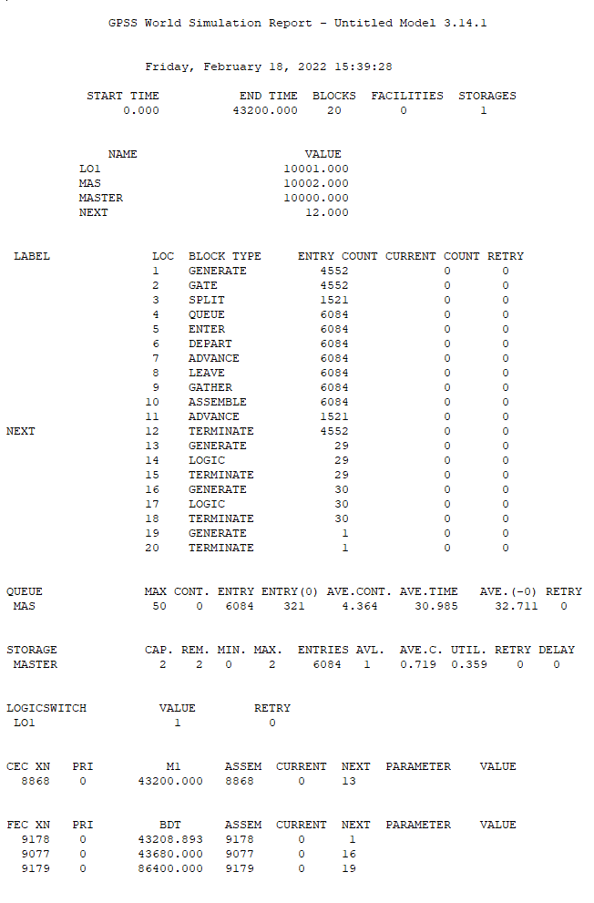

|  |  |  |
| --- | --- | --- |
| START TIME | модельное время в момент начала моделирования | 0 |
| END TIME | конечное время моделирования | 43200 |
| BLOCKS | количество операторов, используемых в текущей модели | 20 |
| FACILITIES | количество каналов, используемых в модели | 0 |
| STORAGES | количество многоканальных устройств | 1 |
| NAME | содержит имена, используемые в программе модели | LO1, MAS, MASTER, NEXT |
| VALUE | определяет числовое значение (номер), соответствующее имени | 10001, 10002, 10000, 12 |
| LABEL | алфавитно-цифровое имя данного оператора (если оно задано) | - |
| LOC | числовой номер позиции данного оператора | С 1 до 20 |
| BLOCK TYPE | тип оператора в GPSS | GENERATE, GATE, SPLIT,  QUEUE, ENTER, DEPART,  ADVANCE, LEAVE, GATHER, ASSEMBLE, ADVANCE, TERMINATE, GENERATE, LOGIC,  TERMINATE, GENERATE,  LOGIC, TERMINATE, GENERATE, TERMINATE |
| ENTRY COUNT | количество транзактов, вошедших в данный оператор за время моделирования | 4552, 4552, 1521,6084, 6084,  6084, 6084, 6084, 6084,6084, 6084, 1521,4552,29,29,29,  30, 30, 30, 1, 1 |
| CURRENT COUNT | количество транзактов, находящихся в данном операторе к моменту завершения времени моделирования | 0 |
| RETRY | количество транзактов, ожидающих специального условия для повторного входа, зависящего от состояния данного оператора | 0 |
| Статистика по памяти | | |
| STORAGE | Многоканальное системы массового обслуживания | MAST |
| CAP | емкость | 2 |
| REM | число свободных каналов в конце периода моделирования | 2 |
| MIN | минимум | 0 |
| MAX | максимум | 2 |
| ENTIRES | входы | 6084 |
| AVL | состояние готовности многоканального устройства в конце периода моделирования | 1 |
| AVE C. | среднее содержимое | 0.719 |
| UTIL | использование | 0.359 |
| RETRY | количество транзактов, ожидающих специальные условия, зависящие от состояния устройства | 0 |
| DELAY | количество транзактов, ожидающих возможность входа в блок ENTER | 0 |
| LOGICSWITCH имя или номер объекта типа «логический ключ» (LO1) | | |
| RETRY | количество транзактов, ожидающих выполнения некоторых условий. | 0 |
| VALUE | значение логического ключа | 1 |
| Информация о списке будущих событий FEC ( Future Events Chain ): | | |
| XN | номер транзакта | 91078, 9077, 9179 |
| PRI | приоритет транзакта | 0 |
| BDT | таблица модельных событий – абсолютное модельное время выхода транзакта из списка будущих событий и перехода транзакта в список текущих событий | 43208, 43680, 86400 |
| ASSEM | номер семейства транзактов | 9178, 9077, 9179 |
| CURRENT | номер блока в котором находится транзакт | 0 |
| NEXT | номер блока в который перейдет транзакт далее | 1, 16, 19 |
| PARAMETER | номер или имя параметра транзакта | - |
| VALUE | значение параметра | - |

При изменении закона потока поступления с закона uniform(8, 11) на uniform(2, 5) мы повышаем нагрузку с 35% до 96% и кол. продуктов с 6084 до 16512

